Лабораторная работа №3

Задание 1. Вывести список всех процессов системы.
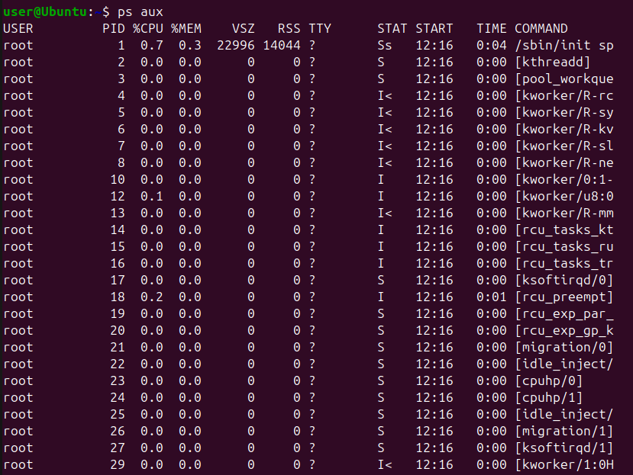

Задание 2. Вывести дерево процессов.
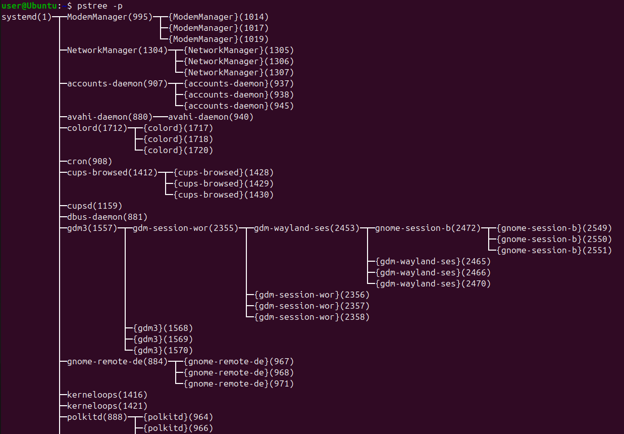

Задание 3. С помощью команды top получить список 5 процессов, потребляющих наибольшее количество процессорного времени.
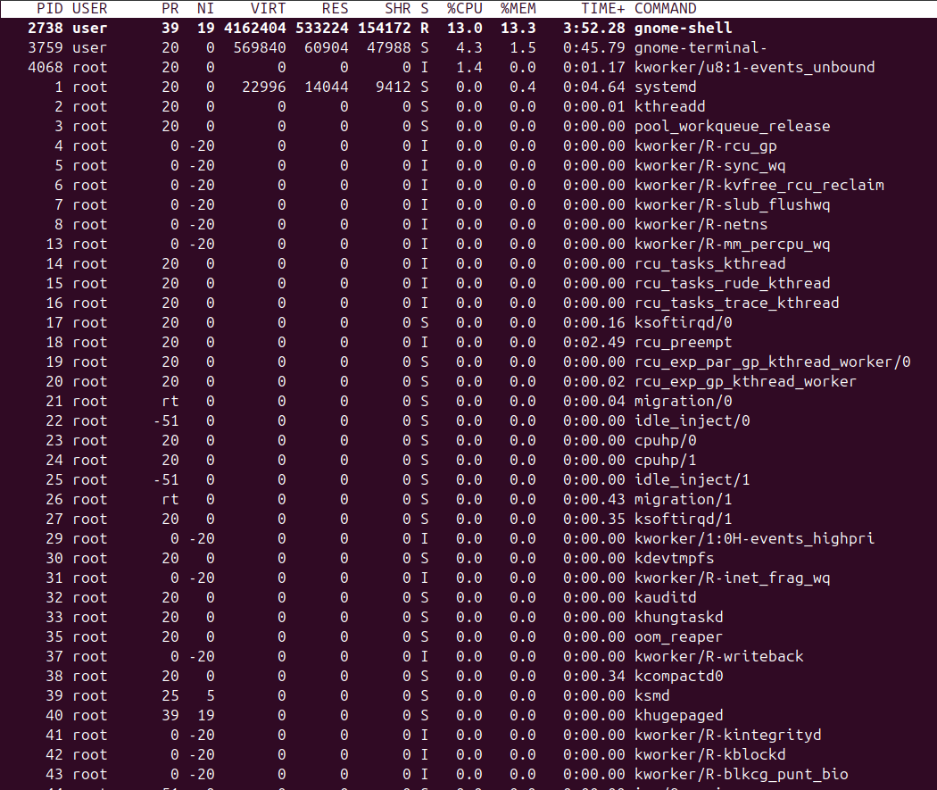
Я использовал Shift+P чтобы сортировать список по CPU.

Задание 4. Найти 2 процесса, имеющих более ДВУХ потоков. Использовать состояние процесса

Задание 5. Используя команду top, изменить приоритеты 2 процессов.
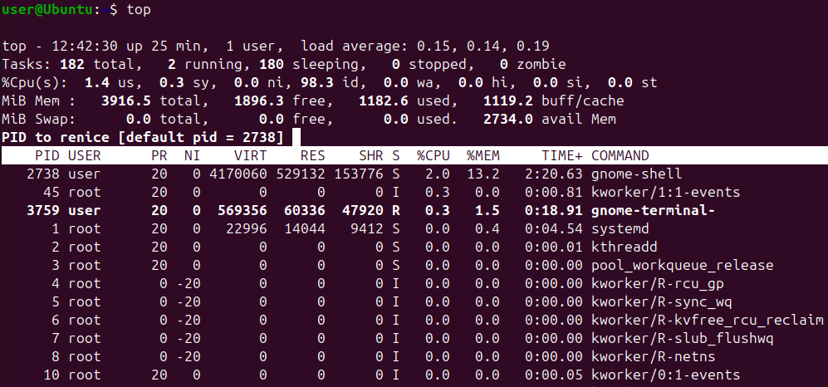
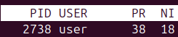
R – renice. После чего вводим PID (2738) и задаем приоритет (я изменил на 18).

Задание 6. Получить список открытых файлов пользователя
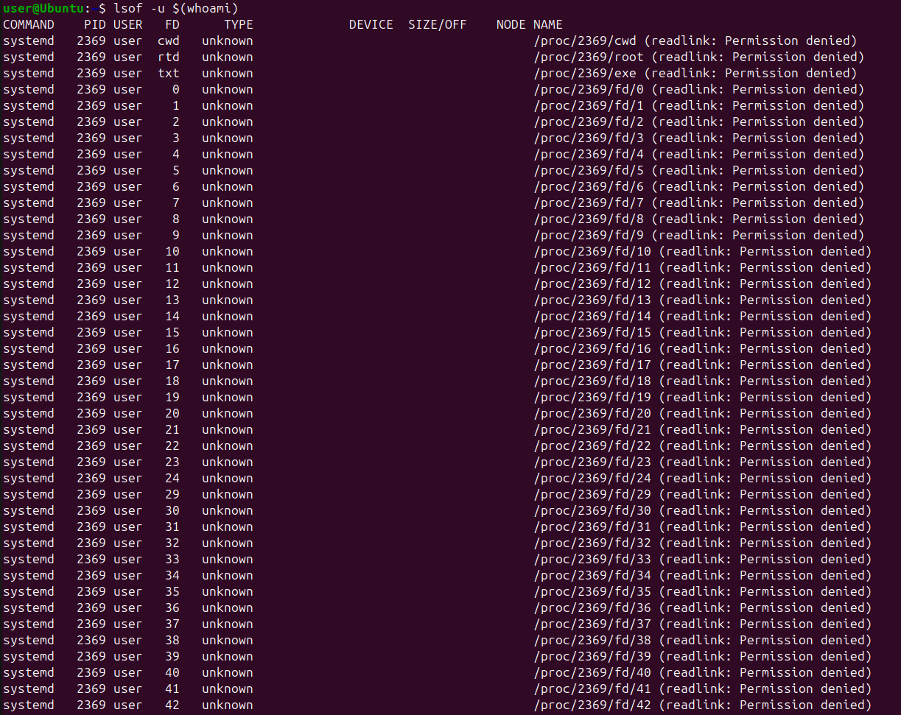
Задание 7. Получить текущее состояние системной памяти
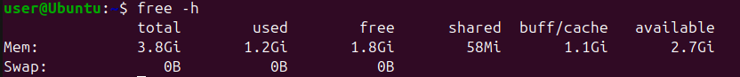
Задание 8. Получить справку об использовании дискового пространства.
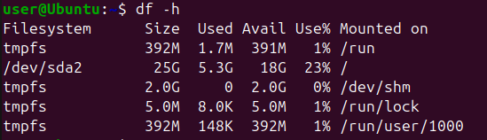

Задание 9. Вывести информацию о каком-либо процессе, используя содержимое каталога /proc
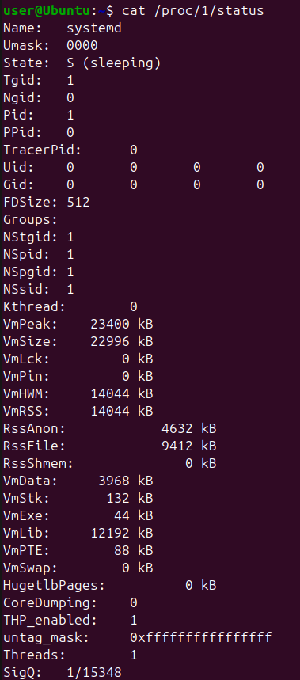
Вместо 1 можно поставить номер любого другого процесса.
Задание 10. Вывести информацию о процессоре ПК, используя содержимое каталога /proc
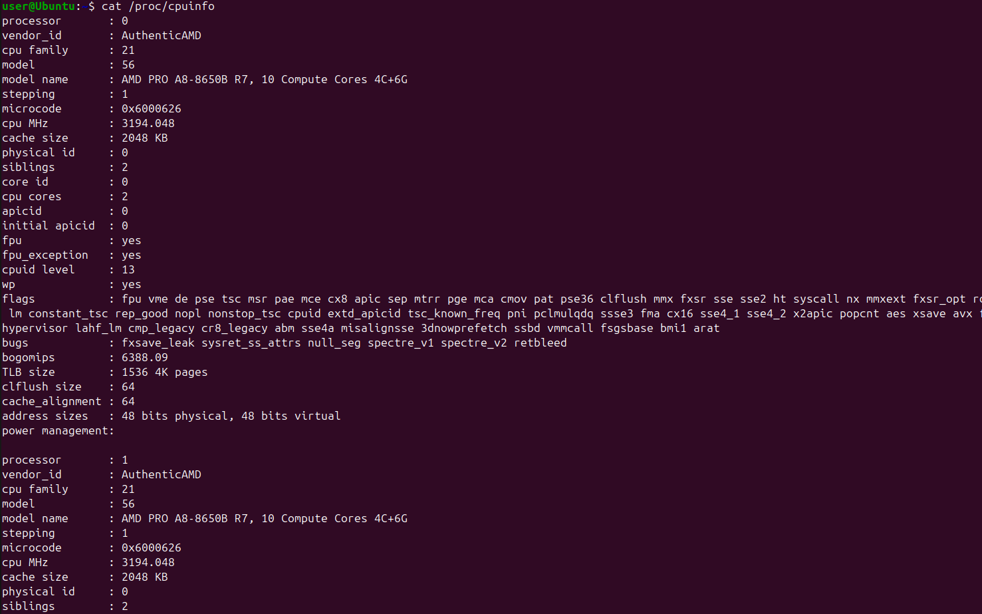

Задание 11. Вывести список модулей, используемых в настоящий момент ядром ОС.
